Auf einem Teich blüht eine Seerose. Sie hat die wundersame Eigenschaft, über Nacht einen Nachkommen zu zeugen, ohne selbst zu verblühen. Einen Tag nach ihrer Entdeckung blühen also zwei Seerosen. Beide verdoppeln sich wieder über Nacht. Also gibt es am zweiten Tag nach der Entdeckung  Seerosen. Die 4 Seerosen verdoppeln sich wieder über Nacht, sodass am dritten Tag  Seerosen blühen.

Wie lautet die Wachstumsfunktion?

Sei *t* die Anzahl der Wachstumsperioden, hier also die Anzahl der Tage nach der Entdeckung der einen Seerose zu Beginn. Im Beginn ist , das Ende des ersten Tages nach der Entdeckung ist der Zeitpunkt , das Ende des zweiten Tages ist der Zeitpunkt , usw.

Der Bestand an Seerosen am Ende der jeweiligen Wachstumsperiode sei mit *Kt* bezeichnet. Der Anfangsbestand ist , der Bestand am Ende des ersten Tages nach der Entdeckung ist , am zweiten Tag verdoppelt sich dieser Bestand auf , am dritten Tag sind es , usw.

Die Anzahl der Verdoppelungen ist gleich der Anzahl der Tage, der Wachstumsperioden. Sei *n* eine beliebige Anzahl von Tagen, über die sich der Wachstumsprozess hinzieht, dann haben nach *n* Tagen *n* Verdoppelungen stattgefunden; es gilt also



Dabei ist 1 der vorausgesetzte Wert von 1 für den Anfangsbestand *K0*. Für einen beliebigen Anfangsbestand gilt also



Für das n-malige Produkt der Zahl 2 mit sich selbst schreibt man 2n, sodass



Mit dieser Gleichung kann die Frage beantwortet werden, wie hoch der Seerosenbestand nach *n* Tagen ist. Um die Entwicklung des Bestandes vom Beginn bis zum Ende des Wachstumsprozesses darzustellen, wird die Gleichung als Funktion betrachtet mit  als Variable:



Damit lässt sich eine häufig gestellte Frage beantworten:

In einem Teich wächst eine Seerose. Am nächsten Tag sind es zwei, am übernächsten vier, und so geht es weiter. Der Bestand verdoppelt sich jeden Tag. Nach 48 Tagen ist der Teich vollständig mit Seerosen bedeckt. Wie viel Tage hat es gedauert, bis der Teich nur zur Hälfte bedeckt war?

Die Antwort: "Die Seerosen brauchen 48 Tage, um den Teich vollständig zu bedecken, also brauchen sie für die Hälfte auch nur die Hälfte der Zeit, das sind 24 Tage." ist falsch.

Die richtige Antwort lässt sich der nachfolgenden Tabelle entnehmen.



Nach 48 Tagen ist der Bestand an Seerosen 281.474.976.710.656. Das muss schon ein ziemlich großer Teich sein.

Am Tag zuvor blühen 140.737.488.355.328 Seerosen. Das sind auch schon ziemlich viele, aber genau die Hälfte von 281.474.976.710.656. Nach dem Wachstumsgesetz der Seerosen verdoppelt sich ihre Zahl ja jeden Tag, also ist der Bestand des Vortages immer genau die Hälfte des folgenden Tages, sonst führt die Verdoppelung nicht zum richtigen Ergebnis. Zwei Hälften ergeben ein Ganzes.

Die richtige Antwort ist also: Nach 47 Tagen ist der Teich nur halbvoll. Es ist also noch genügend Platz da, aber einen Tag später nicht mehr.

Wer's nicht glaubt, teile in der Tabelle irgendeinen Bestand durch den Bestand des folgenden Tages; es wird immer die Hälfte sein.

*Beweis*:



Eine Funktion wie  nennt man eine Exponentialfunktion, weil die unabhängige Variable im Exponenten steht. Das damit beschriebene Wachstum heißt deswegen exponentielles Wachstum, und das ist sein Fluch: Die Zuwächse tragen selbst zum Wachstum bei, und das immer wieder. Das Wachstum wird immer stärker, bis kein Teich der Welt die Unmenge an Seerosen mehr fassen kann. Seerosen sind insofern kein gutes Beispiel für das exponentielle Wachstum. Viren passen da schon eher.

Beim linearen Wachstum, welches dem menschlichen Vorstellungsvermögen geläufiger ist, geht es gemütlicher zu. Hier tragen die Zuwächse nicht zum weiteren Wachstum bei. Für eine Pandemie würde das bedeuten, dass man sich nur am Patienten 0 anstecken kann. Das stimmt nun leider nicht, wie wir alle wissen. Jeder kann jeden anstecken, und insofern ist das Infektionsgeschehen von der Natur der Sache immer durch ein exponentielles Wachstum gekennzeichnet.

Ängstlichen Gemütern sei gesagt, dass es für die Gefährlichkeit des exponentiellen Wachstums auf die Wachstumsrate ankommt, die im Seerosen-Beispiel dezent verschwiegen wird. Die Wachstums­rate ist die relative Veränderung des Bestandes pro Wachstumsperiode. Tatsächlich lautet die allgemeine exponentielle Wachstumsformel



Hierbei ist *i* die Wachstumsrate. Eine Verdoppelung des Bestandes in einer Wachstumsperiode (hier der Tag) bedeutet , sodass sich mit diesem Wert und  für das Seerosenwachstum ergibt



Um es kurz zu machen: Für positive Werte von *i* (vom Englischen *interest* = Zins) hat die Wachs­tums­funktion eine zunehmende Steigung, das Wachstum beschleunigt sich also, jedoch umso weniger, je kleiner *i* ist:

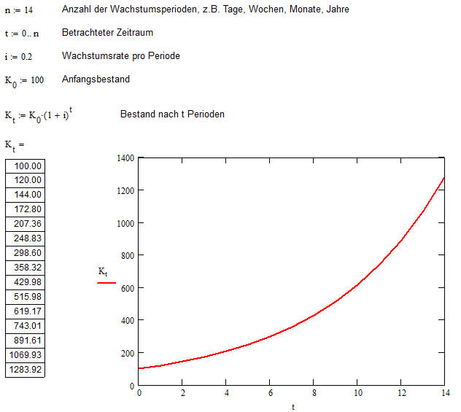

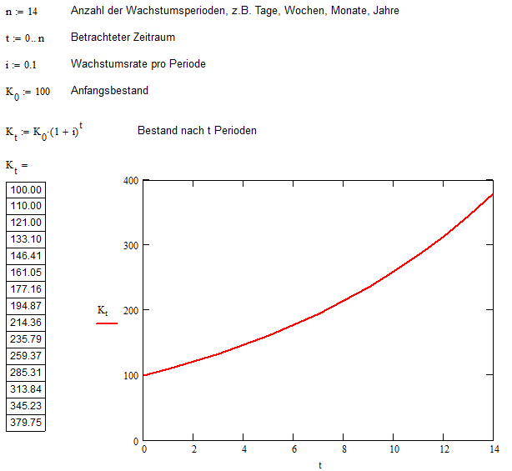

Für  gibt es kein Wachstum:

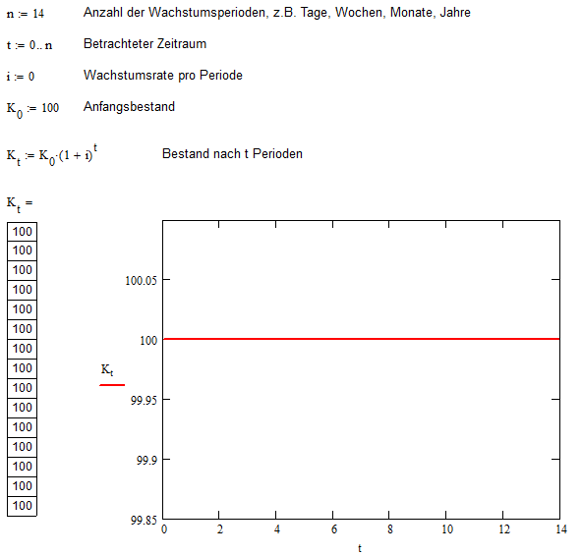

Für  nehmen die Bestände ab, jedoch niemals bis auf null:

